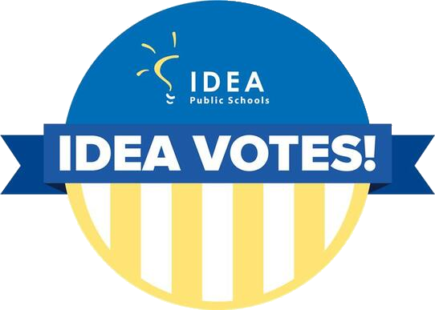
Hidalgo County Voter Resources
Visit Hidalgo County’s Election Department to learn about voting in your county.
- See what will be on your ballot. Click HERE
- Covid-19 Election Preparedness. Click HERE
- Your Early Voting Polling Locations. Click HERE
- Your Election Day Polling Locations. Click HERE
- Voters with Special Needs. Click HERE
- Find more information HERE.

Visite el Departamento de Elecciones del condado de Hidalgo para obtener información sobre cómo votar en su condado.
- Vea lo que habrá en su boleta. Haga clic aquí.
- Preparación para las elecciones de Covid-19. Haga clic aquí.
- Sus ubicaciones de votación anticipada. Haga clic aquí.
- Sus lugares de votación el día de las elecciones. Haga clic aquí.
- Votantes con necesidades especiales. Haga clic aquí.
- Encuentre mas informacion AQUI!
If you have any difficulty obtaining/understanding information on how to vote, please contact Ruben De Los Santos, Family Organizer, at 956-272-8463 or ruben.delossantos@ideapublicschools.org
Si tiene alguna dificultad obteniendo/entendiendo la información de como votar, por favor contacte a Rubén De Los Santos, Organizador Familiar, al 956-272-8463 o ruben.delossantos@ideapublicschools.org

Other Resources/Otros Recursos
- Learn about what will be on your ballot and who the candidates are.
- Aprenda qué figurará en su boleta y quiénes son los candidatos.
- Click here for voter protection contact information.
- Haga clic aqui para obtener información de contacto de protección al votante.
- The 2020 General Election Voters Guide English
- El Guía de Elecciones General de Texas 2020 en Espanol
- Learn about Vote by Mail.
- Obtenga más información sobre el voto por correo.
- Click here to see recording of “What’s on my Ballot?”

